Пользователи программы «Кассир 5»

Права для бота Telegram ("Кассир 5")
Справочник «Права для бота Telegram («Кассир 5»)» является служебным, вызывается из табличной части закладки «Телеграм-бот «Кассир 5»» элемента справочника «Пользователи программы «Кассир 5»».
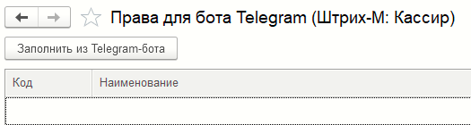Форма справочника «Права для бота Telegram ("Кассир 54)»
Справочник заполняется правами командой «Заполнить из Telegram-бота». Редактирование данного справочника вручную закрыто для пользователя.

